**МИНОБРНАУКИ РОССИИ**

**Санкт-Петербургский государственный**

**электротехнический университет**

**«ЛЭТИ» им. В.И. Ульянова (Ленина)**

**Кафедра МО ЭВМ**

отчет

**по лабораторной работе №5**

**по дисциплине «Операционные системы»**

Тема: Сопряжение стандартного и пользовательского обработчиков прерываний

|  |  |  |
| --- | --- | --- |
| Студент гр. 6383 |  | Липендин А.А. |
| Преподаватель |  | Губкин А.Ф. |

Санкт-Петербург

2018

**Цель работы**

Исследование возможности встраивания пользовательского обработчика прерываний в стандартный обработчик от клавиатуры. Пользовательский обработчик прерывания получает управление по прерыванию (int 09h) при нажатии клавиши на клавиатуре. Он обрабатывает скан-код и осуществляет определенные действия, если скан-код совпадает с определенными кодами, которые он должен обрабатывать. Если скан-код не совпадает с этими кодами, то управление передается стандартному прерыванию

**Описание функций**

|  |  |
| --- | --- |
| PRINT | Вызывает прерывание печати строки |
| ROUT | Пользовательский обработчик прерывания 09h, который при нажатии SHIFT+<Буква> выводит ‘?’, иначе вызывается стандартный обработчик прерывания |
| CHECK_INT | Функция, устанавливающее пользовательский обработчик прерывания, если сигнатуры не совпали, и печатающее сообщение о том, что прерывание уже установлено, если сигнатуры совпали. При запуске программы с ключом /un и совпадении сигнатур функций прерывания, вызывает функцию DEL_INT |
| SET_INT | Функция установки пользовательского прерывания |
| DEL_INT | Функция удаления пользовательского прерывания |

**Описание структур данных**

|  |  |
| --- | --- |
| STR_INT_IS_ALR_LOADED | Строка, сообщающая, что пользовательское прерывание уже установлено |
| STR_INT_IS_UNLOADED | Строка, сообщающая, что пользовательское прерывание было успешно выгружено |
| STR_INT_IS_LOADED | Строка, сообщающая, что пользовательское прерывание было успешно загружено |
| STR_SIGNATURE | Строка для проверки, установлено ли пользовательское прерывание с вектором 09h |

**Последовательность выполнения работы**

1. Проверяется, установлено ли пользовательское прерывание с вектором 09h с помощью сигнатуры.
2. Если не установлено, то устанавливается резидентная функция для обработки прерывания и осуществляется выход в DOS с помощью функции 31h прерывания 21h, оставляющей программу прерывания резидентной.
3. Если установлено, то выводится соответствующее сообщение и осуществляется выход в DOS.
4. Если установлено и программа запущена с ключом /un, то прерывание выгружается из памяти, выводится соответствующее сообщение и осуществляется выход в DOS.

**Результаты выполнения программы**

1. Запуск программы и проверка правильность работы вводом строки «aAbBmM ,<.>[{ 2@6^8*» (рис. 1).

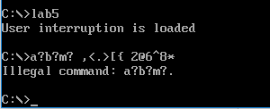

*Рис. 1 Запуск программы и ввод строки «aAbBmM ,<.>[{ 2@6^8*»*

1. Проверка памяти после запуска программы (рис. 2).

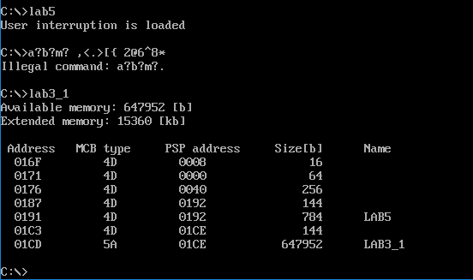

*Рис. 2 Вывод информации об MCB блоках с загруженным прерыванием*

1. Выгрузка программы и повторная проверка состояния памяти (рис. 3).

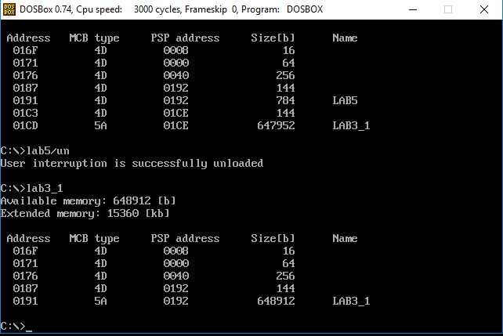

*Рис. 3 Вывод информации об MCB блоках после выгрузки прерывания*

**Ответы на контрольные вопросы**

1. *Какого типа прерывания использовались в работе?*

В работе использовались аппаратные (от контроллера клавиатуры при нажатии клавиш) и программные прерывания.

1. *Чем отличается скан-код от кода ASCII?*

Код ASCII является числовым представлением какого-либо символа. Скан-код присваивается каждой клавише, с помощью него драйвер клавиатуры распознает, какая клавиша была нажата.

**Вывод**

В процессе выполнения данной лабораторной работы была исследована возможность встраивания пользовательского обработчика прерываний от клавиатуры в стандартный обработчик.